LAPORAN AKHIR
PRAKTIKUM STATISTIKA INFERENSIA

Disusun Oleh:
Nama Anggota / NPM : 1. Ardi Kartono / 30423198
2. Fadli Khoiru Ihza As / 30423429
3. Handika Eri Wirayuda / 30423565
4. Kukuh Dwi Laksono / 30423702
5. Nikolas Ardy Kusuma / 31423105
6. Nurman Daffansyah / 31423139
7. Virgie Danica Zahira / 31423520
Modul : Statistik Nonparametrik
Asisten Pembimbing : Danang Bayu Bimantoro dan Jose Armando

LABORATORIUM TEKNIK INDUSTRI DASAR
JURUSAN TEKNIK INDUSTRI
FAKULTAS TEKNOLOGI INDUSTRI
UNIVERSITAS GUNADARMA
JAKARTA
2024

BAB I
PENDAHULUAN
- Latar Belakang
Perkembangan di zaman era globalisasi saat ini, banyak perusahaan dituntut untuk terus menciptakan suatu produk yang berkualitas agar dapat dipasarkan sehingga mencukupi kehidupan manusia, tidak terkecuali perusahaan pada bidang manufaktur. Perusahaan dituntut untuk membuat sebuah inovasi terbaru untuk produknya dan melakukan produksi dengan efektif dan efisien. Perusahaan sering menghadapi masalah dalam mengumpulkan data ketika variabel data yang dimiliki tidak memenuhi asumsi-asumsi statistik parametrik. Perusahaan memerlukan solusi untuk mengatasi masalah tersebut yaitu dengan menerapkan statistik nonparametrik.
Statistik nonparametrik adalah cabang statistik yang tidak memerlukan asumsi khusus mengenai bentuk distribusi atau hipotesis terkait nilai parameter tertentu. Statistik nonparametrik dapat menjadi alternatif untuk menyelesaikan masalah yang tidak memenuhi asumsi-asumsi tersebut. Statistik nonparametrik memiliki banyak macam pengujian seperti uji urutan bertanda uji Wilcoxon dan uji chi-square. Uji Wilcoxon adalah uji urutan yang memperhatikan tanda perbedaan (positif dan negatif) dan memperhatikan besarnya beda dalam menentukan apakah ada perbedaan nyata antara data pasangan yang diambil dari sampel yang berhubungan. Uji chi-square adalah satu distribusi dengan variabel random kontinu dan bentuk distribusi ditentukan oleh derajat bebas.
PT Akutabung adalah perusahaan yang bergerak di bidang industri manufaktur dan memproduksi celengan, Statistik nonparametrik diaplikasikan untuk menyelesaikan permasalahan yang ada pada perusahaan dimana tidak memerlukan asumsi tertentu. Perusahaan ingin mengetahui apakah terdapat perbedaan jumlah produksi sebelum dan sesudah memasang iklan dengan menggunakan uji Wilcoxon. Melihat apakah ada hubungan antara motif celengan dan size celengan terhadap jumlah produksi menggunakan uji chi-square. Harapannya perusahaan dapat memahami perbedaan dan keterkaitan faktor tersebut, sehingga dapat meningkatkan jumlah produksi dan membuat keputusan yang lebih tepat.

- Tujuan Penulisan
Tujuan penulisan adalah pembahasaan mengenai rumusan dalam kalimat penulisan yang menunjukkan hasil yang didapatkan setelah penulisan terselesaikan. Tujuan pada laporan ini adalah sebagai berikut:
- Mengetahui apakah terdapat perbedaan jumlah produksi celengan ketika sebelum memasang iklan dan sesudah memasang iklan di bulan Agustus dengan taraf nyata 5%.
- Mengetahui apakah ada atau tidaknya hubungan kebebasan antara motif celengan dan size celengan terhadap jumlah produksi celengan di bulan Agustus dengan taraf nyata 5%.

BAB II
LANDASAN TEORI
2.1. Pengertian dan Penggunaan Statistik Nonparametrik
Statistik nonparametrik termasuk salah satu bagian dari statistik inferensial atau statistik induktif dan disebut juga statistik bebas distribusi. Statistik nonparametrik adalah bagian statistik yang tidak memerlukan asumsi-asumsi tertentu, misalnya mengenai bentuk distribusi dan hipotesis-hipotesis yang berkaitan dengan nilai-nilai parameter tertentu (Hasan, 2003).
Statistik nonparametrik adalah statistik yang digunakan untuk menganalisis data nominal dan ordinal dari populasi yang bebas berdistribusi. Uji statistik nonparametrik digunakan jika data bersifat tidak normal (Sugiyono, 2014).
Statistik nonparametrik adalah prosedur statistik yang dapat digunakan untuk melakukan uji hipotesis. Tidak memiliki asumsi tentang distribusi parameter-parameter atau populasi (Webster, 1998).
Berdasarkan pandangan ketiga ahli, dapat disimpulkan bahwa statistik nonparametrik adalah cabang dari statistik yang digunakan untuk menganalisis data tanpa memerlukan asumsi tertentu mengenai distribusi populasi. Statistik nonparametrik bersifat fleksibel karena dapat digunakan untuk menguji hipotesis tanpa harus mengacu pada parameter atau bentuk distribusi tertentu.
Statistik Nonparametrik sering digunakan dalam penelitian sosial dengan data yang diperoleh adalah berbentuk kategori atau ranking statistik non parametrik tidak membutuhkan parameter khusus dari populasi yang akan diamati dan tidak mensyaratkan distribusi data normal. Metode uji ini dapat digunakan untuk analisis data baik skala nominal maupun ordinal karena biasanya data berbentuk ini tidak berdistribusi normal. Statistik non parametrik umumnya digunakan untuk data berjumlah kecil (n<30).
Statistik nonparametrik digunakan apabila:
- Sampel yang digunakan memiliki ukuran yang kecil.
- Data yang digunakan bersifat ordinal, yaitu data-data yang bisa disusun dalam urutan atau diklasifikasikan ranking.
- Data yang digunakan bersifat nominal, yaitu data-data yang dapat diklasifikasikan dalam kategori dan dihitung frekuensinya.
- Bentuk distribusi populasi dan tempat pengambilan sampel tidak diketahui menyebar secara normal.
- Ingin menyelesaikan masalah statistik secara tepat tanpa menggunakan alat hitung.

2.2. Pengujian Hipotesis Statistik Nonparametrik
Pengujian hipotesis statistik nonparametrik dasarnya pengujian hipotesis statistik nonparametrik. Asumsi yang digunakan pada pengujian hipotesis statistik nonparametrik hanyalah bahwa observasi-observasi independent variabel yang diteliti memiliki kontinuitas. Asumsi bahwa variabel yang diteliti memiliki kontinuitas diperlukan dalam uji parametrik, namun dalam uji nonparametrik, asumsi tersebut lebih longgar (Hasan, 2003). Langkah-langkah pengujian hipotesis statistik non parametrik adalah sebagai berikut
- Menentukan formulasi hipotesis, merupakan langkah pertama dalam pengujian statistik. Formulasi hipotesis melibatkan hipotesis nol (H₀) dan hipotesis alternatif (H₁).
- Menentukan taraf nyata dan nilai tabel, merupakan nilai probabilitas yang digunakan untuk menentukan hipotesis nol (H₀) ditolak atau diterima. Nilai tabel merupakan nilai kritis yang digunakan sebagai pembanding dalam uji statistik.
- Menentukan kriteria pengujian, merupakan digunakan untuk menetapkan kriteria pengujian. Hipotesis nol (H₀) ditolak atau diterima berdasarkan nilai uji statistik yang dihitung dengan nilai tabel uji.
- Menentukan nilai uji statistik, merupakan nilai uji statistik berdasarkan data sampel yang sesuai dengan uji statistik nonparametrik. Proses ini melibatkan perhitungan statistik rangking atau peringkat data.
- Membuat kesimpulan, merupakan keputusan yang diambil berdasarkan kriteria pengujian. Kesimpulan ini dikaitkan dengan konteks penelitian sehingga menjadi relevan.

2.3. Metode Statistik Nonparametrik
Metode statistik non parametrik merupakan metode statistik yang dapat digunakan dengan mengabaikan asumsi-asumsi yang melandasi penggunaan metode statistik parametrik, terutama yang berkaitan dengan distribusi normal. Istilah lain yang sering digunakan untuk statistik non parametrik adalah statistik bebas distribusi (distribution-free) dan uji bebas asumsi (assumption-free test). Statistik non parametrik banyak digunakan pada penelitian-penelitian sosial. Data yang diperoleh dalam penelitian sosial pada umumnya berbentuk kategori atau berbentuk ranking.
Metode statistik non parametrik dipakai apabila peneliti tidak mengetahui karakteristik kelompok item yang menjadi sumber sampelnya. Metode ini dapat diterapkan terhadap data yang diukur dengan skala ordinal dan dalam kasus tertentu dengan skala nominal. Pengujian statistik nonparametrik bermanfaat untuk digunakan apabila sampelnya kecil dan lebih mudah dihitung dari pada metode statistik parametrik. Metode statistik nonparametrik juga digunakan secara luas guna menganalisis data di bidang ilmu sosial (Supranto, 2002). Berikut ini adalah metode statistik non parametrik yang sering digunakan sebagai analisis di beberapa bidang (Hasan, 2001).
- Uji Wilcoxon, yaitu salah satu pengujian dalam statistika nonparametrik, uji Wilcoxon juga penyempurnaan dari uji tanda. Uji tanda yang dimaksudkan adalah untuk mengetahui perbedaan tanpa melihat perbedaan besarnya perbedaan, maka uji peringkat bertanda Wilcoxon selain memperhatikan besar dan arah perbedaan.
- Uji chi-square, yaitu uji yang digunakan untuk melihat hubungan variabel dengan syarat bahwa dependennya hanya memiliki satu kategori saja.
- Uji Mann-Whitney (U test), yaitu pengujian U yang digunakan untuk menguji rata-rata dari dua sampel berukuran tidak sama.
- Uji Kruskal-Wallis (H test), yaitu pengujian yang digunakan untuk membandingkan rata-rata tiga sampel, sehingga merupakan alternatif dari analisis varians untuk satu arah (one way analysis of variance) atau pengujian hipotesis tiga rata-rata atau lebih dengan menggunakan distribusi F untuk satu arah dari uji parametrik.
- Uji Korelasi Urutan Spearman, yaitu metode yang digunakan untuk mengukur keeratan hubungan antara dua variabel atau data ordinal. Kedua variabel itu tidak memiliki distribusi normal dan kondisi varians tidak diketahui.
- Uji Tanda, yaitu uji tanda yang didasarkan atas tanda-tanda positif atau negatif dari perbedaan antara pasangan pengamatan, bukan atas besarnya perbedaan.

2.4. Uji Wilcoxon
Uji urutan bertanda Wilcoxon pertama kali diperkenalkan oleh Frank Wilcoxon pada tahun 1945 sebagai penyempurnaan dari uji tanda. Uji urutan bertanda tersebut, disamping memperhatikan tanda perbedaan (positif atau negatif) juga memperhatikan besarnya beda dalam menentukan apakah ada perbedaan nyata antara data pasangan yang diambil dari sampel atau sampel yang berhubungan.
Uji Wilcoxon merupakan sebuah uji urutan bertanda yang memperhatikan tanda-tanda pada suatu perbedaan (positif atau negatif) dan juga memperhatikan besar perbedaan dalam menentukan perbedaan nyata antara data pasangan yang diambil dari sampel yang berhubungan (Hasan, 2005).
Uji Wilcoxon adalah uji non prametrik untuk menganalisis signifikansi perbedaan antara dua data atau sampel berpasangan berskala ordinal namun tidak berdistribusi secara normal (Sugiyono, 2017).
Pengujian uji Wilcoxon memerlukan beberapa urutan yang harus terpenuhi dalam menentukan nilai yang diuji pada uji Wilcoxon. Berikut ini merupakan langkah-langkah urutan dalam uji Wilcoxon :
- Menentukan formulasi hipotesis
H₀: Jumlah urutan tanda positif dengan jumlah urutan tanda negatif adalah sama (tidak ada perbedaan nyata antara pasangan data).
H₁: Jumlah urutan tanda positif dengan jumlah urutan tanda negatif adalah berbeda (ada perbedaan nyata antara pasangan data).
- Menentukan taraf nyata (α) dengan T tabelnya, Pengujian dapat berbentuk satu sisi atau dua sisi.
- Menentukan kriteria pengujian
H0 diterima apabila t hitung ≥ T tabel
H0 ditolak apabila t hitung < T tabel
- Menentukan nilai uji statistik nilai (nilai T hitung)
Tahap-tahap pengujian adalah sebagai berikut:
- Menentukan tanda beda dan besarnya tanda beda antara pasangan data.
- Mengurutkan bedanya tanpa memperhatikan tanda atau jenjang.
- Jika terdapat beda yang sama, diambil rata-ratanya.
d) Beda nol tidak diperhatikan.
e) Memisahkan tanda beda positif dan negatif atau tanda jenjang
f) Menjumlahkan semua angka positif dan angka negatif
g) Nilai terkecil dari nilai absolut hasil penjumlahan merupakan nilai t hitung, yaitu uji nilai statistic
T0​=min (R+​, R−​) (2.1)
h) Membuat kesimpulan
- Menyimpulkan H0 diterima atau ditolak
2.5. Uji Chi-square
Sebuah metode statistik nonparametrik yang paling terkenal dan banyak digunakan adalah uji kai kuadrat. Uji ini tidak dibatasi oleh asumsi-asumsi ketat tentang jenis populasi maupun parameter populasi, yang dibutuhkan hanya derajat bebas. Uji kai kuadrat menggunakan teknik goodness of fit, yaitu dapat digunakan untuk menguji apakah terdapat perbedaan yang nyata antara banyak yang diamati yang masuk dalam masing-masing kategori dengan banyak yang diharapkan berdasarkan hipotesis nol (Suciptawati, 2010).
Uji chi-square merupakan uji yang digunakan untuk menguji hipotesis jika dalam populasi terdiri atas dua atau lebih dan data tersebut dalam bentuk kategori. Uji chi-square juga merupakan uji hipotesis tentang asosiasi atau korelasi antara frekuensi observasi dengan frekuensi harapan yang didasarkan pada hipotesis tertentu di setiap penelitiannya (Supangat, 2007).
Uji chi-square adalah salah satu jenis uji komparatif non parametris yang dilakukan pada dua variabel, di mana skala data kedua variabel adalah nominal (Sutrisno, 2000).
Uji chi-square adalah membandingkan frekuensi harapan (fh) dengan frekuensi data observasi (fo). Data yang akan diuji pun akan dikelompokkan berdasarkan interval tertentu (Sugiyono, 2017). Langkah-langkah pengujiannya adalah sebagai berikut.
- Menentukan formulasi hipotesis
H₀: P₁ = P₂ = P₃ = …..(= P)
H₁: P₁ P₂ P₃ …..(P)
- Menentukan taraf nyata (α) dan X²_{tabel}
Taraf nyata (α) dan X²_{tabel} ditentukan dengan derajat bebas (db) = k-1
- Menentukan nilai uji statistic
H₀ diterima apabila
H₀ diterima apabila
- Menentukan nilai uji statistic
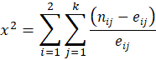 (2.2)
Keterangan:
= frekuensi pengamatan (observasi)
= frekuensi harapan (teoretis)
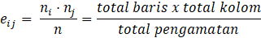
= baris
= kolom
- Membuat kesimpulan
Menyimpulkan H₀ diterima atau ditolak, dengan membandingkan nilai dari uji statistiknya (langkah ke-4) dengan kriteria pengujian (langkah ke-3).

BAB III
PEMBAHASAN DAN ANALISIS
- Uji Wilcoxon
Uji Wilcoxon atau uji urutan bertanda Wilcoxon pertama kali diperkenalkan oleh Frank Wilcoxon pada tahun 1945 sebagai penyempurnaan dari uji tanda. Uji Wilcoxon merupakan sebuah uji yang memperhatikan tanda perbedaan (positif dan negatif) juga memperhatikan besarnya beda dalam menentukan apakah ada perbedaan antara data pasangan sampel yang diambil.

- Studi Kasus Uji Wilcoxon
PT Akutabung merupakan sebuah perusahaan industri manufaktur yang bergerak dalam bidang pembuatan celengan. Celengan yang di produksi oleh PT Akutabung terdiri dari dua puluh bentuk celengan yaitu bentuk kucing, bentuk rumah, bentuk kartun, bentuk pohon, bentuk bola, bentuk robot, bentuk mobil, bentuk tabung, bentuk kotak, bentuk koper, bentuk jam, bentuk sepatu, bentuk gitar, bentuk kapal, bentuk pesawat, bentuk roket, bentuk peti harta karun, bentuk pipa, bentuk buku, bentuk lampu. Setiap bentuk celengan juga memiliki jumlah produksi yang berbeda. Perusahaan ingin melakukan pengamatan terhadap jumlah produksi celengan ketika sebelum memasang iklan dan setelah memasang iklan selama bulan Agustus untuk 20 bentuk celengan. Berikut tabel data jumlah produksi uji Wilcoxon jumlah produksi celengan selama bulan Agustus sebelum dan setelah memasang iklan.
Tabel 3.1 Data Jumlah Produksi Uji Wilcoxon
Bentuk Celengan | Jumlah Produksi
Bentuk Celengan | Sebelum Memasang Iklan | Sesudah Memasang Iklan
Kucing | 66 | 81
Rumah | 79 | 75
Kartun | 80 | 90

Tabel 3.1 Data Jumlah Produksi Uji Wilcoxon (Lanjutan)
Bentuk Celengan | Jumlah Produksi
Bentuk Celengan | Sebelum Memasang Iklan | Sesudah Memasang Iklan
Pohon | 71 | 97
Bola | 78 | 71
Robot | 68 | 95
Mobil | 79 | 84
Tabung | 75 | 91
Kotak | 79 | 90
Koper | 69 | 91
Jam | 74 | 96
Sepatu | 80 | 78
Gitar | 79 | 87
Kapal | 68 | 82
Pesawat | 75 | 73
Roket | 66 | 95
Peti Harta Karun | 77 | 74
Pipa | 66 | 81
Buku | 72 | 87
Lampu | 69 | 67
Berdasarkan tabel 3.1 data jumlah produksi uji Wilcoxon, terdapat keterkaitan yang tidak menentu antara jumlah produksi sebelum memasang iklan dengan jumlah produksi setelah memasang iklan. Hal ini disebabkan karena faktor yang tidak bisa dikendalikan.

- Perhitungan Manual Uji Wilcoxon
Uji urutan bertanda Wilcoxon dikenal sebagai penyempurnaan dari uji tanda. Uji Wilcoxon, selain memperhatikan tanda perbedaan (positif atau negatif) juga memperhatikan besarnya beda dalam menentukan apakah ada perbedaan nyata antara data pasangan yang diambil dari sampel, atau sampel yang berhubungan. Berikut merupakan langkah-langkah perhitungan uji Wilcoxon.
- Menentukan formulasi hipotesis
Prosedur pengujian hipotesis adalah langkah-langkah yang
dipergunakan dalam menyelesaikan pengujian hipotesis tersebut. Perumusan hipotesis dibedakan menjadi dua, yaitu hipotesis nol (H₀) dan hipotesis alternatif (H₁), berikut ini adalah pengertian dari formulasi hipotesis nol (H₀) dan hipotesis alternatif (H₁) pada perhitungan manual uji Wilcoxon.
H₀: Tidak terdapat perbedaan yang signifikan pada jumlah produksi
celengan antara sebelum dan setelah memasang iklan.
H₁: Terdapat perbedaan yang signifikan pada jumlah produksi celengan antara sebelum dan setelah memasang iklan.
- Menentukan taraf nyata (α) dan T_{Tabel}
Taraf nyata adalah besarnya batas toleransi dalam menerima kesalahan hasil hipotesis terhadap nilai parameter populasinya. Semakin tinggi taraf nyata yang digunakan, semakin tinggi pula penolakan hipotesis nol atau hipotesis yang diuji, padahal hipotesis nol benar. Pengujiannya juga dapat berbentuk satu sisi atau dua sisi. Berikut perhitungan taraf nyata dan T_{Tabel}:
= 5%
= 0,05
n = 20
T_{(0,05;20)} = 52 (dua arah)
- Kriteria pengujian
Kriteria pengujian adalah bentuk pembulatan keputusan dalam menerima atau menolak hipotesis nol (H₀) dengan cara membandingkan nilai 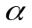 tabel distribusinya (nilai kritis) dengan nilai uji statistiknya, sesuai dengan bentuk pengujiannya. Pengujian perhitungan manual uji Wilcoxon sebagai berikut.
H₀ diterima apabila T₀ 52
H₀ ditolak apabila T₀ < 52
- Uji statistik
Uji Statistik merupakan rumus-rumus yang berhubungan dengan distribusi tertentu dalam pengujian hipotesis. Uji statistik merupakan perhitungan untuk menduga parameter data sampel yang diambil secara random dari sebuah populasi. Berikut hasil uji Uji statistik pada perhitungan manual uji Wilcoxon yang tercantum pada Tabel Uji Statistik Wilcoxon.
X = Sebelum memasang iklan
Y = Setelah memasang iklan
Tabel 3.2 Uji Statistik Wilcoxon
Bentuk Celengan | X | Y | Beda  (Y-X) | Rank | Tanda Jenjang
 |  |  |  |  | + | -
Kucing | 66 | 81 | 15 | 13 | 13
Rumah | 79 | 75 | -4 | 5 |  | -5
Kartun | 80 | 90 | 10 | 9 | 9
Pohon | 71 | 97 | 26 | 18 | 18
Bola | 78 | 71 | -7 | 7 |  | -7
Robot | 68 | 95 | 27 | 19 | 19
Mobil | 79 | 84 | 5 | 6 | 6
Tabung | 75 | 91 | 16 | 15 | 15
Kotak | 79 | 90 | 11 | 10 | 10
Koper | 69 | 91 | 22 | 16,5 | 16,5
Jam | 74 | 96 | 22 | 16,5 | 16,5
Sepatu | 80 | 78 | -2 | 2 |  | -2
Gitar | 79 | 87 | 8 | 8 | 8
Kapal | 68 | 82 | 14 | 11 | 11
Pesawat | 75 | 73 | -2 | 2 |  | -2
Roket | 66 | 95 | 29 | 20 | 20
Peti Harta Karun | 77 | 74 | -3 | 4 |  | -4
Pipa | 66 | 81 | 15 | 13 | 13
Buku | 72 | 87 | 15 | 13 | 13
Lampu | 69 | 67 | -2 | 2 |  | -2
TOTAL |  |  |  |  | 188 | -22
Berdasarkan uji statistik diperoleh T hitung yang merupakan nilai terkecil diantara kedua penjumlahan tanda jenjang tanpa melihat tanda positif atau negatif sebesar 22 (T₀ = 22).

- Kesimpulan
Pembuatan kesimpulan merupakan penetapan keputusan dalam hal penerimaan atau penolakan hipotesis nol (H₀), sesuai dengan kriteria pengujiannya. Pembuatan kesimpulan dilakukan setelah membandingkan nilai uji statistik dengan nilai α tabel atau nilai kritis. Pengujian yang dilakukan bersifat dua arah (two-tailed), sehingga jenjang yang digunakan sebagai T hitung adalah nilai terkecil tanpa mempertimbangkan tanda positif atau negatif. Berdasarkan perhitungan di atas, dapat disimpulkan bahwa T hitung lebih kecil dari T tabel (T hitung = 22 < T tabel = 52), sehingga H₀ ditolak. Hasil ini menunjukkan adanya perbedaan yang signifikan pada jumlah produksi celengan antara sebelum dan sesudah memasang iklan.

- Analisis Perhitungan Manual Uji Wilcoxon
Analisis perhitungan manual uji Wilcoxon adalah proses mengamati suatu objek dengan memecahnya menjadi komponen-komponen yang menyusunnya, kemudian menyusunnya kembali agar dapat dikaji secara mendalam. Analisis manual uji Wilcoxon bertujuan untuk mengetahui hasil dari data yang akan diuji menggunakan kalkulator. Perhitungan ini dilakukan untuk menentukan ada atau tidaknya perbedaan signifikan dalam jumlah produksi saat diberikan berbagai bentuk celengan. Uji Wilcoxon merupakan uji yang digunakan untuk memperhatikan tanda perbedaan (positif dan negatif) dan juga memperhatikan besarnya beda dalam menentukan apakah terdapat perbedaan nyata antara data pasangan yang diambil dari sampel atau sampel yang berhubungan.
Langkah pertama dalam perhitungan manual uji Wilcoxon adalah menetapkan formulasi hipotesis. Hipotesis nol (H0) menyatakan bahwa tidak ada hubungan antara variabel independen dan dependen. H0 yang ditetapkan adalah bahwa tidak terdapat perbedaan signifikan dalam jumlah produksi celengan antara sebelum dan sesudah memasang iklan. Hipotesis alternatif (H1) menyatakan adanya hubungan antara variabel independen dan variabel dependen yang diteliti. H1 yang ditetapkan adalah bahwa terdapat perbedaan signifikan pada jumlah produksi celengan antara sebelum dan sesudah memasang iklan.
Langkah kedua adalah menghitung taraf signifikan (α) dan nilai T tabel. Taraf signifikan (α) yang digunakan adalah 5% atau 0,05, dan dengan jumlah data (n) sebesar 20, diperoleh nilai T tabel sebesar 52 untuk uji dua sisi. Taraf signifikan ini diperlukan untuk penelitian yang membutuhkan tingkat ketelitian sedang dan akurasi yang baik namun tidak terlalu ketat. Nilai T tabel dapat digunakan baik untuk uji satu sisi maupun dua sisi.
Langkah ketiga adalah menetapkan kriteria pengujian, dimana H₀ diterima jika nilai T hitung (T₀) lebih dari atau sama dengan nilai T tabel sebesar 52, dan H₀ ditolak jika nilai T₀ kurang dari nilai T tabel sebesar 52. Kriteria pengujian ini merupakan metode dalam mengambil keputusan untuk menolak atau menerima H₀ dengan membandingkan nilai distribusi (α) tabel dengan nilai statistiknya, sesuai dengan jenis pengujiannya.
Langkah keempat adalah menghitung nilai statistik pada uji Wilcoxon, apabila terdapat perbedaan yang signifikan antara kondisi sebelum dan sesudah, maka T hitung yang digunakan adalah nilai terkecil di antara tanda jenjang positif (+) dan negatif (-). Perhitungan ini, nilai T hitung yang didapat adalah 22 pada jenjang negatif.
Langkah terakhir dalam perhitungan manual ini adalah menarik kesimpulan. Berdasarkan hasil perhitungan manual uji Wilcoxon, diperoleh T hitung sebesar 22 dan T tabel dengan taraf signifikan 5% atau 0,05 dan n sebesar 20 yaitu 52. Hasil T hitung lebih kecil daripada T tabel (T hitung = 22 < T tabel = 52), maka H₀ ditolak. Hal ini menunjukkan adanya perbedaan yang signifikan pada jumlah produksi celengan antara sebelum dan sesudah memasang iklan.

- Pengolahan Software Uji Wilcoxon
Uji Wilcoxon merupakan metode statistik nonparametrik yang digunakan untuk menganalisis perbedaan median antara dua kondisi berpasangan, terutama ketika data tidak berdistribusi normal. Pengolahan data menggunakan software pada uji Wilcoxon membantu peneliti melakukan perhitungan secara cepat dan akurat. Pengolahan software memudahkan pengolahan data menjadi lebih efisien dan meminimalkan potensi kesalahan manual. Pengolahan nonparametrik uji Wilcoxon memiliki langkah-langkah sebagai berikut.
Langkah pertama yang dilakukan adalah membuka aplikasi SPSS 16.0. Memilih variable view untuk membuat input pada kolom variable view. Setelah itu masukan variabel-variabel yang ada pada data ke dalam variable view. Mengetik “Bentuk_Celengan”, “Sebelum_Memasang_Iklan”, “Setelah_Memasang_Iklan” pada kolom Name, selanjutnya mengubah Width menjadi 8, pada kolom decimals mengubah angka 2 menjadi 0, mengubah Values bentuk celengan untuk dijadikan sampel pada Variable View, selanjutnya mengubah align menjadi Right, dan mengubah measure nominal pada bagian “Bentuk_Celengan”. Berikut ini adalah Gambar 3.1 Variable View.
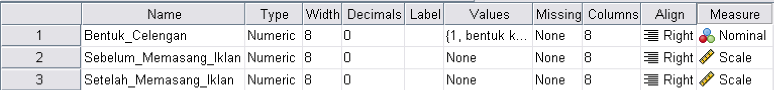
Gambar 3.1 Variable View
Langkah selanjutnya adalah mengklik bagian Values, kemudian memasukkan sampel bentuk celengan dengan mengisi angka di kolom Values. Selanjutnya, masukkan sebanyak 20 bentuk celengan di kolom label, yaitu: bentuk kucing, bentuk rumah, bentuk kartun, bentuk pohon, bentuk bola, bentuk robot, bentuk mobil, bentuk tabung, bentuk kotak, bentuk koper, bentuk jam, bentuk sepatu, bentuk gitar, bentuk kapal, bentuk pesawat, bentuk roket, bentuk peti harta karun, bentuk pipa, bentuk buku, dan bentuk lampu. Berikut ini merupakan Gambar 3.2 Values Labels: Bentuk Celengan.
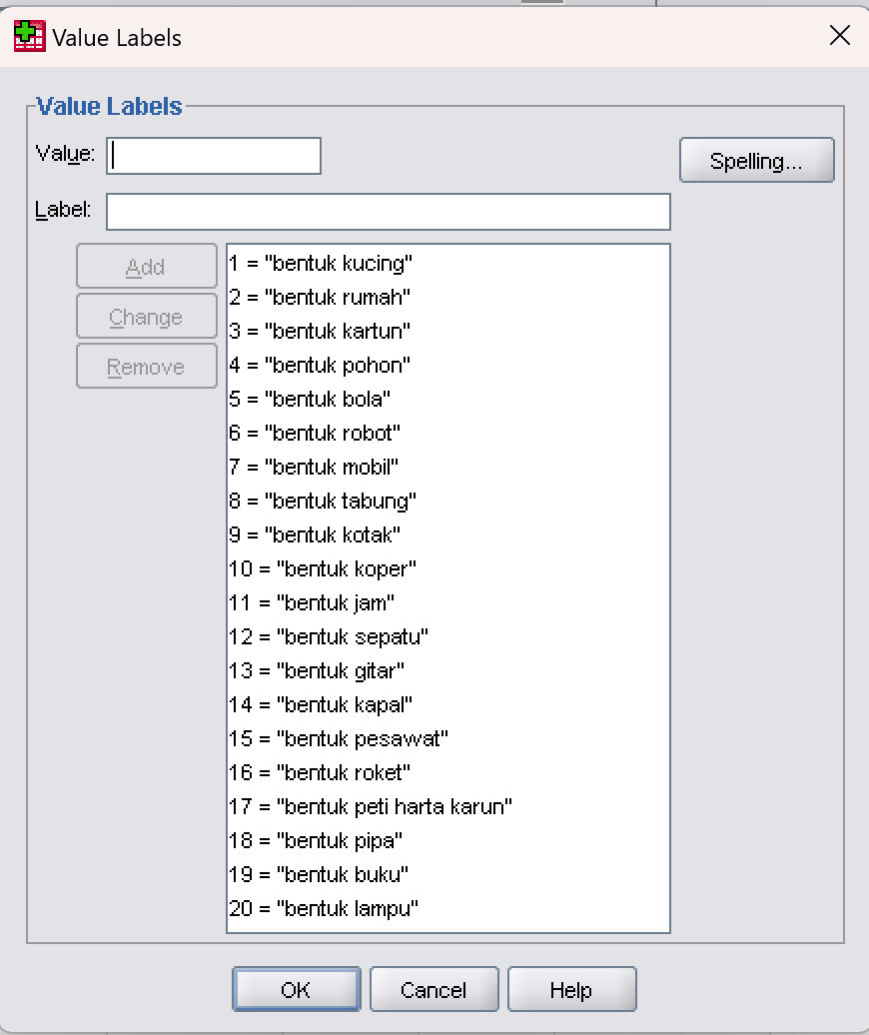
Gambar 3.2 Values Labels: Bentuk Celengan
Langkah selanjutnya adalah mengklik Data View untuk memasukkan data ke dalam kolom “Bentuk_Celengan”, “Sebelum_Memasang_Iklan”, dan “Setelah_Memasang_Iklan”, selanjutnya input 20 data sesuai dengan tabel yang telah ditetapkan. Berikut ini adalah Gambar 3.3 Data Uji Wilcoxon.
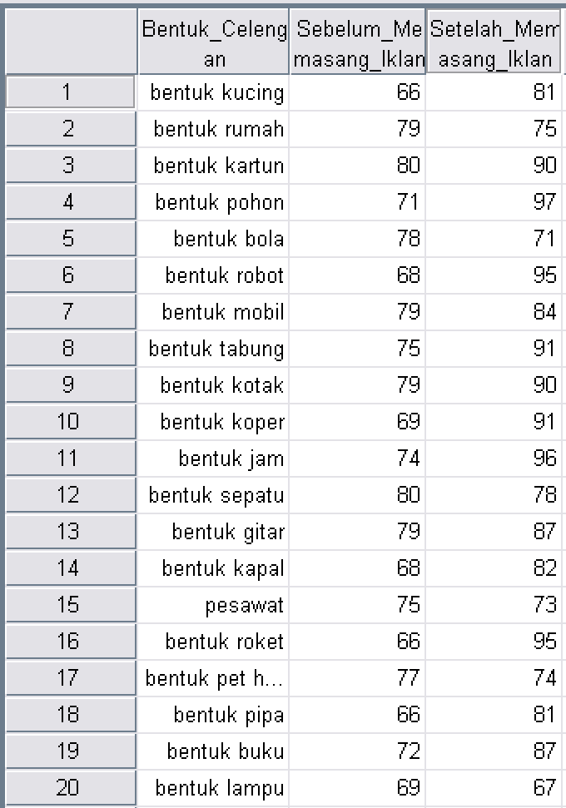
Gambar 3.3 Data Uji Wilcoxon
Langkah selanjutnya adalah menentukan nilai T hitung untuk mengetahui apakah terdapat perbedaan antara bentuk celengan yang signifikan ketika sebelum memasang iklan dan setelah memasang iklan. Memilih menu Analyze pada toolbar, kemudian pilih Nonparametric Tests, lalu pilih 2 Related Samples. Berikut ini adalah Gambar 3.4 Analyze, Nonparametric Tests, 2 Related Samples.
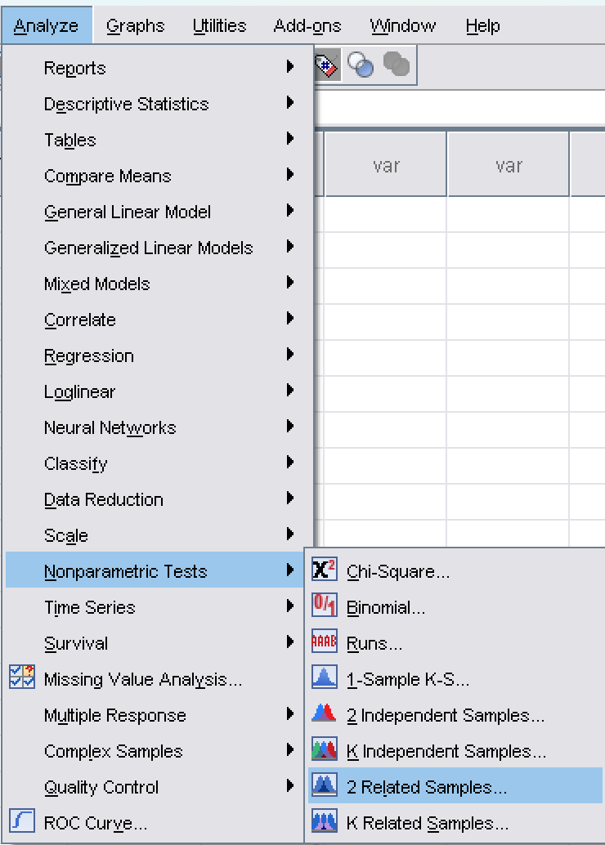
Gambar 3.4 Analyze, Nonparametric Tests, 2 Related Samples
Langkah selanjutnya, setelah kotak dialog 2 Related Samples muncul, pilih variabel “Sebelum_Memasang_Iklan” dan masukkan ke Test Pairs sebagai Variable 1, kemudian masukkan variabel “Setelah_Memasang_Iklan” ke Test Pairs sebagai Variable 2, selanjutnya, centang kotak Wilcoxon, lalu tekan OK. Berikut ini merupakan Gambar 3.5 Kotak Two-Related-Samples Tests.
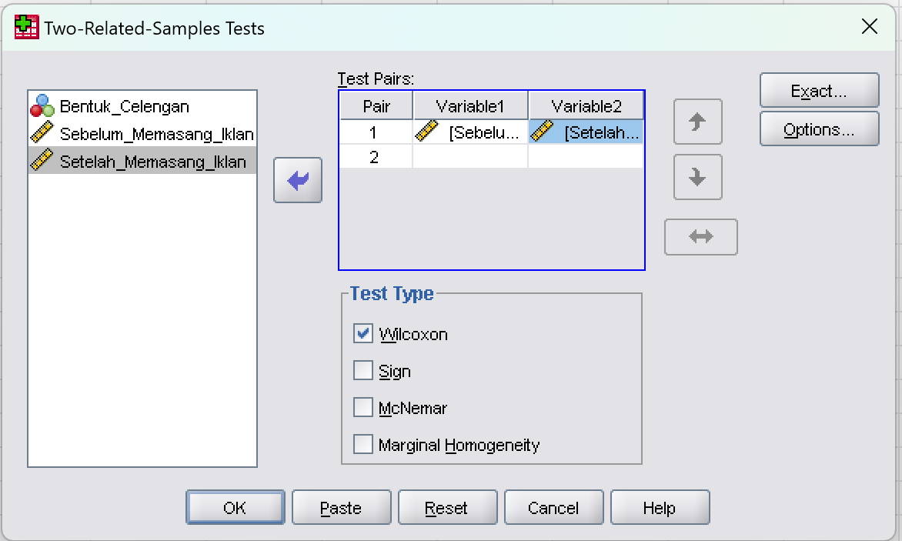
Gambar 3.5 Kotak Two-Related-Samples Tests
Langkah Selanjutnya, setelah memilih OK pada kotak dialog Two-Related-Samples Tests, berbagai macam output akan muncul sebagai hasil dari analisis yang dilakukan. Salah satu output yang ditampilkan adalah Ranks, yang memperlihatkan peringkat data yang telah diolah berdasarkan perbedaan antara variabel “Sebelum_Memasang_Iklan” dan “Setelah_Memasang_Iklan”. Berikut ini merupakan Gambar 3.6 Output Ranks.
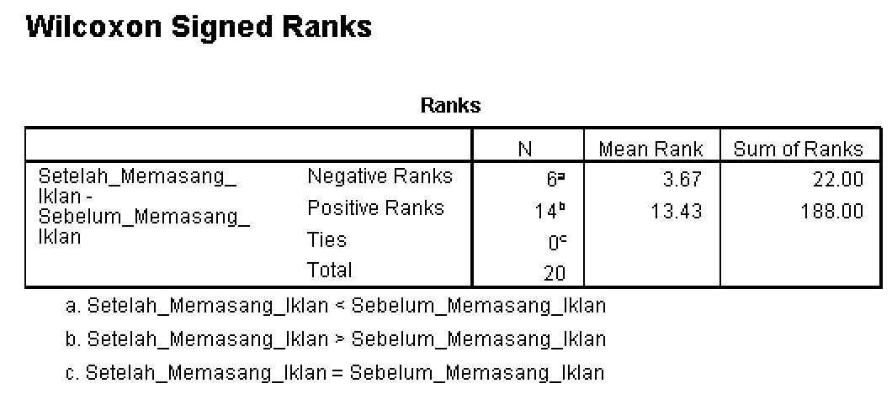
Gambar 3.6 Output Ranks
Berdasarkan gambar 2.6 output ranks di atas yang menunjukkan nilai N, Mean Ranks, dan Sum of Ranks. Negative Ranks, nilai N sebesar 6, dengan Mean Rank sebesar 3,67 dan Sum of Ranks sebesar 22,00. Hasil Positive Ranks, nilai N adalah 14, dengan Mean Ranks sebesar 13,43 dan Sum of Ranks sebesar 188,00. Sementara itu, nilai Ties adalah 0, sehingga total data keseluruhan adalah 20.
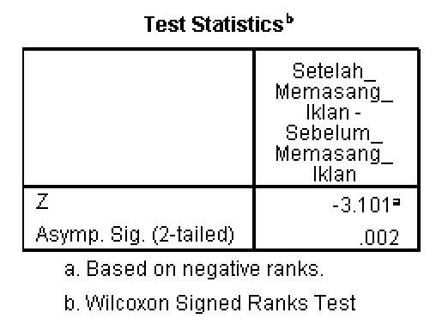
Gambar 3.7 Test Statistic
Berdasarkan gambar 3.7 test statistic output di atas yang menunjukkan nilai tipe Z sebesar -3,101ª, tanda (a) memberikan keterangan di bawah 26tati, yaitu “based on negative ranks”. Nilai Asymp. Sig (2-tailed) ditampilkan sebesar 0,002.

- Analisis Pengolahan Software Uji Wilcoxon
Analisis pengolahan software membahas hasil yang diperoleh dari output software, bertujuan untuk menjelaskan makna dari nilai yang didapatkan. Pengolahan data menggunakan software untuk uji Wilcoxon memungkinkan analisis perbedaan median pada data berpasangan secara efisien, terutama ketika data tidak berdistribusi normal, dengan hasil yang cepat dan akurat. Berikut adalah hasil analisis pengolahan software, termasuk penjelasan dari uji peringkat bertanda Wilcoxon.
Analisis pengolahan software pada uji Wilcoxon menunjukkan bahwa output pertama dari uji peringkat bertanda Wilcoxon adalah output ranks. Berdasarkan metode perhitungan pada rumus Wilcoxon signed rank test, diperoleh nilai-nilai seperti mean rank dan sum of ranks untuk kelompok negative ranks, positive ranks, dan ties. Negative ranks merupakan sampel di mana nilai setelah memasang iklan lebih rendah dari nilai sebelum memasang iklan. Positive ranks adalah sampel di mana nilai setelah memasang iklan lebih tinggi dibandingkan sebelum memasang iklan. Ties adalah kondisi di mana nilai setelah dan sebelum memasang iklan sama. Berdasarkan output uji Wilcoxon, nilai N pada negative ranks sebesar 6, yang menunjukkan terdapat 6 data dengan nilai negatif atau nilai kelompok kedua (setelah memasang iklan) lebih rendah dibandingkan kelompok pertama (sebelum memasang iklan). Nilai N pada positive ranks adalah 14, yang berarti ada 14 data bernilai positif atau nilai kelompok kedua lebih tinggi daripada kelompok pertama. Nilai N untuk ties adalah 0, menunjukkan tidak ada data dengan nilai yang sama. Total N adalah 20, berasal dari jumlah N pada negative ranks, positive ranks, dan ties. Nilai N ini menunjukkan jumlah data dengan tanda jenjang yang teridentifikasi. Mean rank merupakan rata-rata peringkat dari data jumlah produksi celengan. Negative ranks, nilai mean rank adalah 3,67, menunjukkan rata-rata peringkat kelompok yang memiliki selisih negatif antara kelompok dua (setelah memasang iklan) dengan kelompok satu (sebelum memasang iklan). Hasil positive ranks, nilai mean rank yang dihasilkan adalah 13,43, menunjukkan rata-rata peringkat kelompok dengan selisih positif. Hal ini menunjukkan bahwa rata-rata peringkat untuk data bertanda positif lebih besar daripada yang bertanda negatif. Sum of ranks adalah total peringkat pada data bertanda positif dan nagatif . Hasil negative ranks, nilai sum of ranks yang dihasilkan sebesar 22,00, yang berarti keseluruhan jumlah perhitungan kelompok Negative Rank yang sudah diperingkatkan adalah sebesar 22,00, sedangkan pada positive ranks sebesar 188,00, yang berarti keseluruhan jumlah perhitungan kelompok Positive Rank yang sudah diperingkatkan adalah sebesar 188,00. Nilai negatif dari sum of ranks digunakan untuk menghitung nilai T dalam perhitungan manual, yang membantu menentukan apakah terdapat perbedaan antara kondisi sebelum dan sesudah memasang iklan.

- Uji Chi-square
Distribusi chi kuadrat adalah distribusi dengan variabel random kontinu, dengan bentuk distribusi yang ditentukan oleh derajat bebas. Uji chi-square berguna untuk menguji keterkaitan atau pengaruh antara dua variabel serta mengukur kekuatan hubungan di antara variabel-variabel tersebut. Tujuannya adalah mengetahui apakah terdapat hubungan antara motif celengan dan size celengan terhadap jumlah produksi menggunakan uji chi-square.

- Studi Kasus Uji Chi-square
PT Akutabung merupakan sebuah perusahaan yang bergerak di bidang industri manufaktur dalam memproduksi celengan. Celengan yang di produksi oleh PT Akutabung terdiri dari lima motif celengan yaitu polos, batik, kartun, bunga, dan hewan dengan lima size celengan yaitu S, M, L, XL, dan XXL. Perusahaan melakukan pengamatan untuk menguji apakah terdapat hubungan antara motif celengan dengan size celengan terhadap jumlah produksi celengan. Berikut ini merupakan tabel data pengamatan pada jumlah produksi uji chi-square
Tabel 3.3 Data Jumlah Produksi Uji Chi-square
Motif Celengan | Size Celengan
Motif Celengan | S | M | L | XL | XXL
Polos | 124 | 120 | 118 | 124 | 119
Batik | 118 | 111 | 128 | 111 | 114
Kartun | 115 | 118 | 113 | 126 | 120
Bunga | 122 | 125 | 113 | 118 | 117
Hewan | 118 | 127 | 121 | 114 | 113
Tabel data pengamatan di atas memuat data jumlah produksi celengan yang dipengaruhi oleh dua faktor, yaitu motif celengan dan size celengan, selama bulan Agustus dengan menggunakan taraf signifikan 5%. Perusahaan ingin mengetahui apakah ada pengaruh antara motif celengan dan size celengan terhadap jumlah produksi celengan.

- Perhitungan Manual Uji Chi-square
Perhitungan manual uji chi-square digunakan untuk menguji hubungan atau asosiasi antara dua variabel kategorik dalam suatu sampel. Langkah pertama adalah menyusun tabel kontingensi berdasarkan data yang ada, kemudian menghitung nilai ekspektasi untuk setiap sel dalam tabel. Nilai ekspektasi ini diperoleh dengan mengalikan total baris dan kolom untuk setiap sel, lalu membaginya dengan total keseluruhan sampel. Berikut merupakan langkah-langkah perhitungan uji chi-square.
- Menentukan formulasi hipotesis
Prosedur pengujian hipotesis adalah langkah-langkah yang dipergunakan dalam menyelesaikan pengujian hipotesis tersebut. Perumusan hipotesis dibedakan menjadi dua, yaitu hipotesis nol (H₀) dan hipotesis alternatif (H₁). Berikut ini adalah pengertian dari formulasi hipotesis nol (H₀) dan hipotesis alternatif (H₁) pada perhitungan manual uji chi-square.
H₀ : Tidak terdapat hubungan antara motif celengan dengan size celengan terhadap jumlah produksi.
H₁ : Terdapat hubungan antara motif celengan dengan size celengan terhadap jumlah produksi.
- Menentukan taraf nyata (α) dan X²_{tabel}
Taraf nyata adalah besarnya batas toleransi dalam menerima kesalahan hasil hipotesis terhadap nilai parameter populasinya. Semakin tinggi taraf nyata yang digunakan, semakin tinggi pula penolakan hipotesis nol atau hipotesis yang diuji, padahal hipotesis nol benar. Pengujiannya juga dapat berbentuk satu sisi atau dua sisi. Berikut perhitungan taraf nyata dan X²_{Tabel}:
α = 5% db = (k-1) (b-1)
= 0,05 = (5-1) (5-1)
= 4 (4)
= 16
X²_{0,05(db)} = X²_{0,05(16)}
= 26,296
- Kriteria pengujian
Kriteria pengujian adalah bentuk pembulatan Keputusan dalam menerima atau menolak hipotesis nol (H₀) dengan cara membandingkan nilai () tabel distribusinya (nilai kritis) dengan nilai uji statistiknya, sesuai dengan bentuk pengujiannya. Berikut hasil kriteria pengujiannya.
H₀ diterima apabila 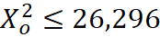
H₀ ditolak apabila 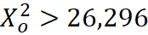
- Uji statistik
Uji statistik merupakan rumus-rumus yang berhubungan dengan distribusi tertentu dalam pengujian hipotesis. Uji statistik merupakan perhitungan untuk menduga parameter data sampel yang diambil secara random dari sebuah populasi. Berikut ini merupakan Tabel 3.4 Perhitungan Data Produksi Uji Kebebasan Chi-Square.
Tabel 3.4 Perhitungan Data Produksi Uji Kebebasan Chi-square
Motif Celengan | Size Celengan |  |  |  |  | TOTAL
Motif Celengan | S | M | L | XL | XXL | TOTAL
Polos | 124 | 120 | 118 | 124 | 119 | 605
Batik | 118 | 111 | 128 | 111 | 114 | 582
Kartun | 115 | 118 | 113 | 126 | 120 | 592
Bunga | 122 | 125 | 113 | 118 | 117 | 595
Hewan | 118 | 127 | 121 | 114 | 113 | 593
TOTAL | 597 | 601 | 593 | 593 | 583 | 2967
n_{1i} = 605 n_{1j} = 597 N_{total} = 2967
n_{2i} = 582 n_{2j} = 601
n_{3i} = 592 n_{3j} = 593
n_{4i} = 595 n_{4j} = 593
n_{5i} = 593 n_{5j} = 583

Frekuensi Harapan
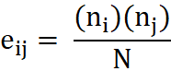
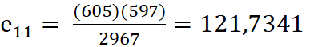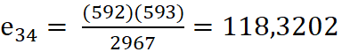
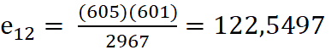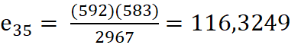
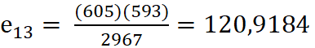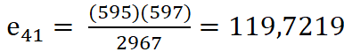
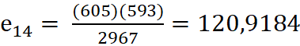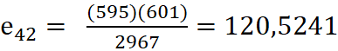
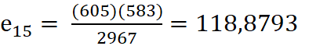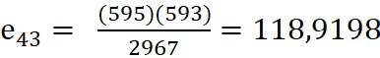
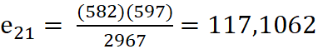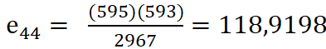
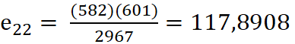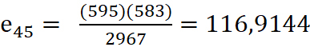
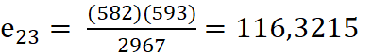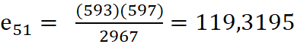
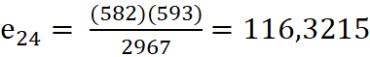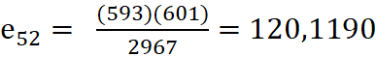
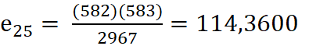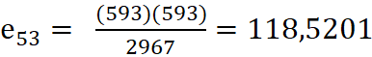
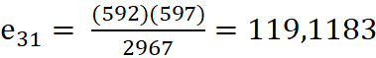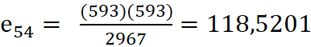
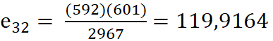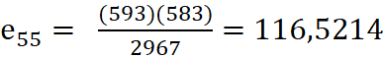
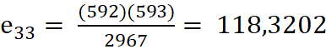
Tabel 3.5 Uji kebebasan Chi-Square
n_{ij} | e_{ij} | (n_{ij} – e_{ij}) | 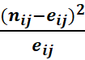
124 | 121,7341 | 2,2659 | 0,04218
120 | 122,5497 | -2,5497 | 0,05305
118 | 120,9184 | -2,9184 | 0,07044
124 | 120,9184 | 3,0816 | 0,07853
119 | 118,8793 | 0,1207 | 0,0001225
118 | 117,1062 | 0,8938 | 0,006822
111 | 117,8908 | -6,8908 | 0,4028
128 | 116,3215 | 11,6785 | 1,1725
111 | 116,3215 | -5,3215 | 0,2434
114 | 114,3600 | -0,3600 | 0,001133
115 | 119,1183 | -4,1183 | 0,1424
118 | 119,9164 | -1,9164 | 0,03063
113 | 118,3202 | -5,3202 | 0,2392
126 | 118,3202 | 7,6798 | 0,4985
120 | 116,3249 | 3,6751 | 0,1161
122 | 119,7219 | 2,2781 | 0,04335
Tabel 3.5 Uji kebebasan Chi-Square (Lanjutan)
nij | eij | (nij – eij)
125 | 120,5241 | 4,4759 | 0,1662
113 | 118,9198 | -5,9198 | 0,2947
118 | 118,9198 | -0,9198 | 0,007114
117 | 116,9144 | 0,0856 | 0,00006267
118 | 119,3195 | -1,3195 | 0,01459
127 | 120,1190 | 6,8810 | 0,3942
121 | 118,5201 | 2,4799 | 0,05189
114 | 118,5201 | -4,5201 | 0,1724
113 | 116,5214 | -3,5214 | 0,1064
JUMLAH |  |  | 4,3487
Berdasarkan uji statistik, diperoleh X² hitung dari total nilai chi-square sebesar 4,3487 (X²₀ = 4,3487).
- Kesimpulan
Kesimpulan merupakan jawaban atas tujuan penulisan yang telah dirumuskan sebelumnya. Kesimpulan adalah suatu pernyataan yang diambil dari beberapa premis (gagasan pemikiran) menggunakan aturan inferensi yang berlaku. Berdasarkan hasil perhitungan di atas, dapat disimpulkan bahwa nilai X² hitung sebesar 4,3487 lebih kecil dari X² tabel sebesar 26,296 (X²₀ = 4,3487 ≤ X²(0,05;16) = 26,296), yang berarti H₀ diterima. Ini menunjukkan bahwa tidak ada hubungan antara motif celengan dan size celengan terhadap jumlah produksi celengan.

- Analisis Perhitungan Manual Uji Chi-square
Analisis perhitungan manual adalah aktivitas mengamati suatu objek dengan cara menguraikan komponen-komponen penyusunnya dan menyusunnya kembali agar dapat dikaji lebih detail. Dalam pengertian lain, analisis adalah kemampuan memecah atau menguraikan materi menjadi bagian-bagian yang lebih kecil sehingga lebih mudah dipahami dan dikaji.
Langkah pertama adalah menetapkan hipotesis. Hipotesis nol (H₀) merupakan hipotesis yang menyatakan bahwa tidak ada hubungan antara variabel independen dan variabel dependen. H₀ yang telah ditetapkan adalah tidak terdapat hubungan antara motif celengan dan size celengan terhadap jumlah produksi celengan. Hipotesis alternatif (H₁) adalah hipotesis yang menyatakan adanya hubungan antara variabel independen dan variabel dependen yang diteliti. H₁ yang telah ditetapkan adalah terdapat hubungan antara motif celengan dan size celengan terhadap jumlah produksi celengan.
Langkah kedua adalah menghitung taraf signifikan (α) dan nilai X² tabel. Taraf signifikan (α) yang digunakan adalah 5% atau 0,05, dengan X² tabel sebesar 26,296 pada derajat bebas 16. Taraf signifikan (α) ini digunakan dalam penelitian yang membutuhkan ketelitian sedang dan akurasi baik, namun tidak terlalu ketat. Taraf signifikan 0,05 dipakai untuk data hasil pengamatan yang berkaitan dengan masalah sosial, dan nilai X² terkait dengan bagian kanan tertentu serta nilai spesifik dari derajat bebas (df).
Langkah ketiga adalah menetapkan kriteria pengujian, di mana H₀ diterima jika nilai X²₀ kurang dari atau sama dengan X² tabel sebesar 26,296, dan H₀ ditolak jika nilai X²₀ lebih besar dari X² tabel sebesar 26,296. Kriteria pengujian adalah bentuk pembuatan keputusan dalam menerima atau menolak hipotesis nol (H₀) dengan cara membandingkan nilai ɑ tabel distribusinya (nilai kritis) dengan nilai uji statistiknya, sesuai dengan bentuk pengujiannya.
Langkah selanjutnya menentukan nilai uji statistik berdasarkan perhitungan sebelumnya, diperoleh nilai X² hitung, yaitu hasil penjumlahan antara frekuensi pengamatan dan frekuensi harapan. Nilai X² hitung yang diperoleh sebesar 4,3487 lebih kecil dari X² tabel sebesar 26,296 (X²₀ = 4,3487 ≤ X²(0,05;16) = 26,296), yang berarti H₀ diterima. Hal ini menunjukkan bahwa tidak ada hubungan antara motif celengan dengan size celengan terhadap jumlah produksi celengan.

- Pengolahan Software Uji Chi-square
Uji Chi-square adalah metode statistik yang digunakan untuk menguji hubungan atau asosiasi antara dua variabel kategorik. Pengolahan data menggunakan software statistik, uji chi-square menjadi lebih mudah dan cepat karena software dapat secara otomatis menyusun tabel kontingensi, menghitung nilai ekspektasi, dan menentukan nilai chi-square. Pengolahan software nonparametrik uji memiliki langkah-langkah sebagai berikut.
Langkah pertama, klik opsi Variable View yang terletak di bagian kiri bawah layar, kemudian masukkan variabel-variabel data ke dalam Variable View. Kolom Name, ketikkan variabel “Motif_Celengan”, “Size_Celengan”, dan “Jumlah_Produksi”. Ubah nilai Width menjadi 8, lalu pada kolom Decimals, ubah dari angka 2 menjadi 0. Atur nilai Values untuk variabel “Motif_Celengan” dan “Size_Celengan” sebagai sampel di Variable View, dan ubah Columns menjadi 8. Berikut adalah Gambar 3.8 Variable View Uji Chi-square.
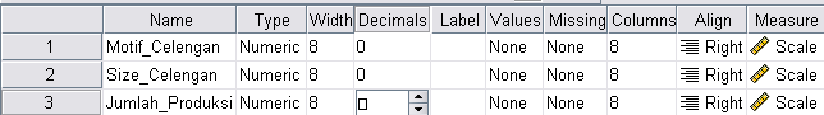
Gambar 3.8 Variable View Uji Chi-square
Langkah kedua adalah mengklik bagian Values, lalu memasukkan sampel “Motif_Celengan” dan “Size_Celengan” dengan menuliskan angka pada kolom Values, kemudian memasukkan data pada kolom Value Labels untuk “Motif_Celengan” dan “Size_Celengan”. Berikut ini adalah Gambar 3.9 Value Labels: Motif Celengan & Value Labels: Ukuran Celengan.
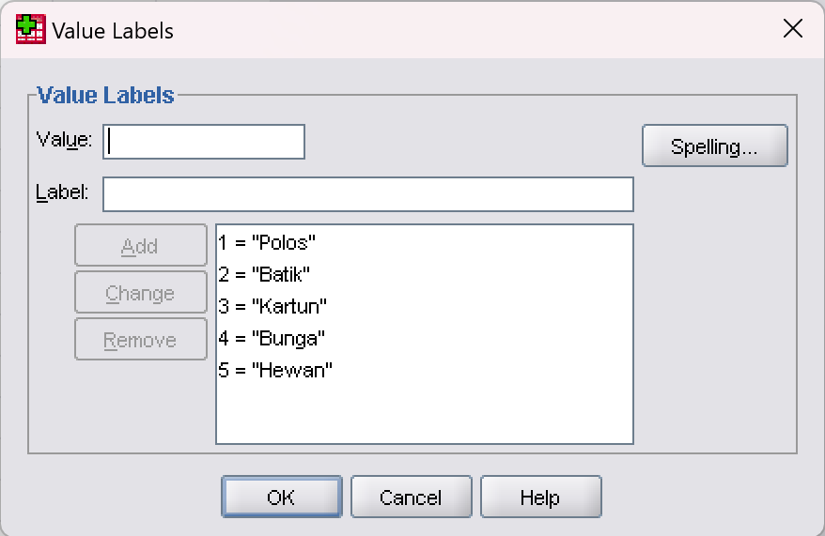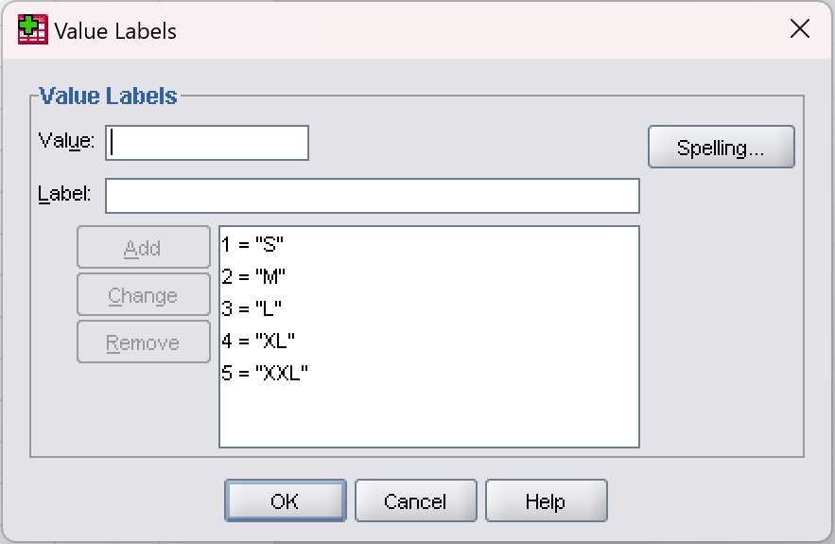
Gambar 3.9 Value Labels: Motif Celengan & Value Labels: Ukuran Celengan
Langkah selanjutnya adalah membuat data View untuk memasukkan data “Motif_Celengan”, “Size_Celengan”, dan “Jumlah_Produksi”. Input 25 data sesuai dengan tabel yang telah ditentukan. Berikut ini adalah Gambar 3.10 Data Uji chi-square.
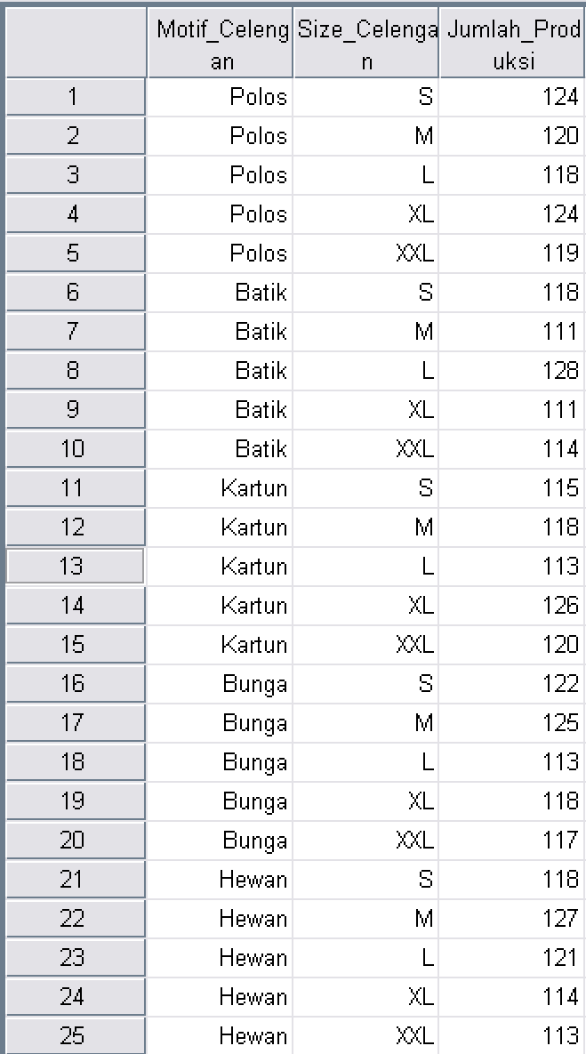
Gambar 3.10 Data Uji Chi-square
Langkah selanjutnya adalah memilih menu data yang terdapat pada menu bar di bagian atas layar, Setelah itu, pilih opsi Weight Cases untuk menentukan bobot dari kasus-kasus yang akan dianalisis. Langkah ini penting untuk memastikan setiap kasus memiliki bobot sesuai dengan data yang telah ditentukan sebelumnya. Berikut ini adalah Gambar 3.11 Weight Cases.
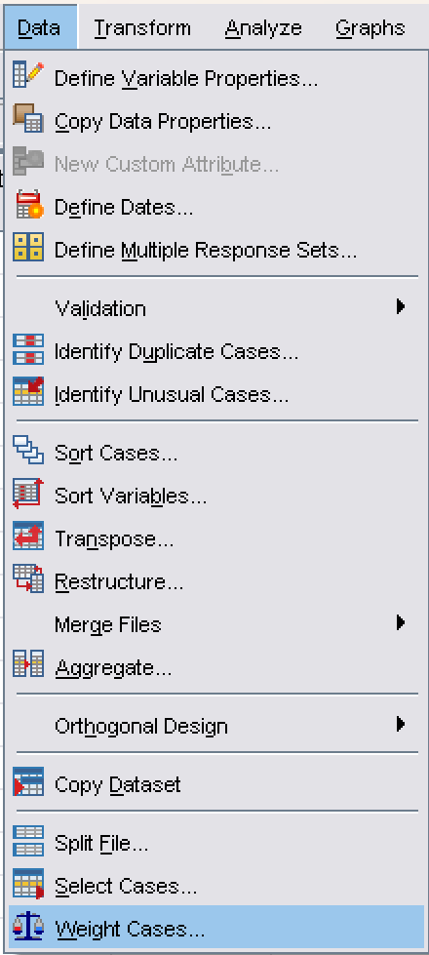
Gambar 3.11 Weight Cases
Langkah selanjutnya dimulai ketika kotak dialog Weight Cases muncul di layar. Kotak dialog Weight Cases, pilih opsi Weight Cases By untuk memberikan bobot pada kasus-kasus yang akan dianalisis, selanjutnya masukkan variabel Jumlah Produksi ke dalam kolom Frequency Variable agar data yang dimasukkan memiliki frekuensi sesuai dengan jumlah produksi yang telah ditentukan. Langkah ini memastikan bahwa setiap nilai dalam data memiliki bobot yang benar selama analisis berlangsung. Berikut adalah Gambar 3.12 Kotak Dialog Weight Cases.
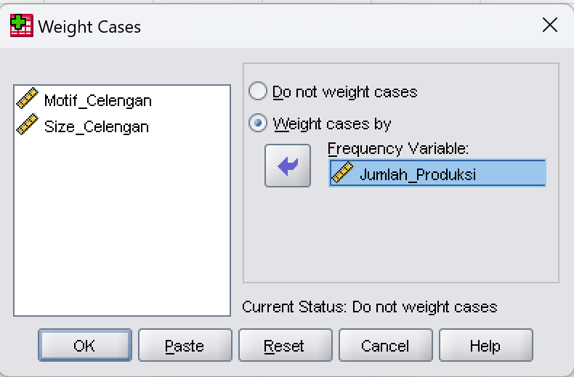
Gambar 3.12 Kotak Dialog Weight Cases
Langkah selanjutnya adalah membuka menu Analyze pada menu bar yang berada di bagian atas layar, kemudian pilih opsi Descriptive Statistics untuk melakukan analisis statistik deskriptif, dan kemudian pilih Crosstabs. Crosstabs ini akan digunakan untuk menganalisis hubungan antara dua variabel yang dipilih. Langkah ini penting untuk memahami distribusi data dalam bentuk tabel silang. Berikut adalah Gambar 2.13 Analyze, Descriptive Statistics, Crosstabs.
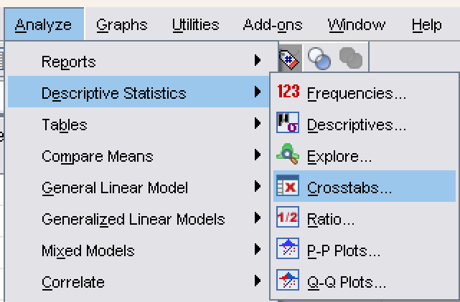
Gambar 3.13 Analyze, Descriptive Statistics, Crosstabs
Langkah selanjutnya dimulai ketika kotak dialog Crosstabs muncul di layar. Pada kotak dialog ini, pilih variabel “Motif_Celengan” untuk dimasukkan ke dalam kolom Row agar ditampilkan dalam baris, kemudian pilih variabel “Size_Celengan” untuk dimasukkan ke dalam Column agar ditampilkan sebagai kolom. Pengaturan ini memungkinkan kita untuk melihat hubungan antara motif celengan dan size celengan dalam bentuk tabel silang. Berikut adalah Gambar 3.14 Kotak Dialog Crosstabs.
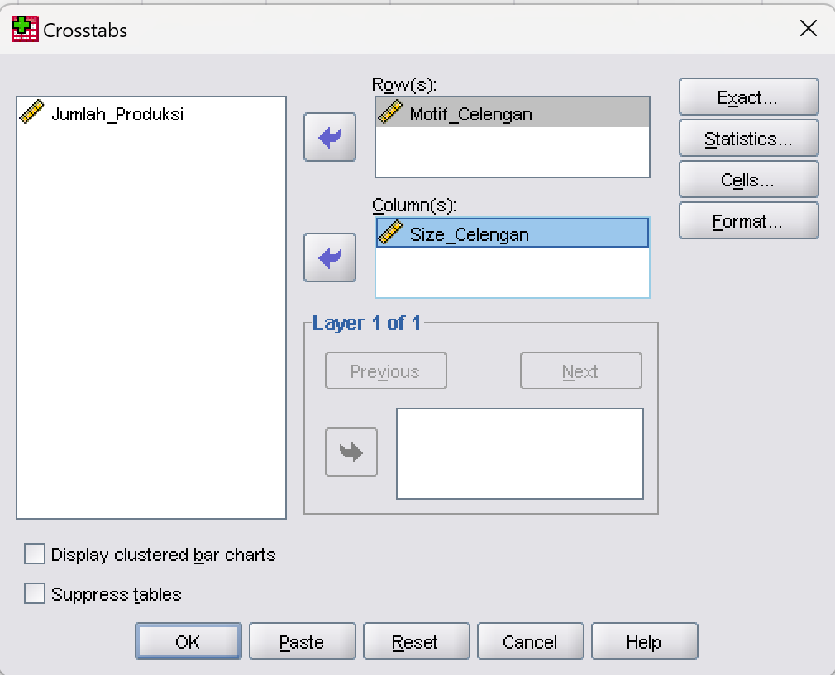
Gambar 3.14 Kotak Dialog Crosstabs
Langkah selanjutnya adalah membuat kotak menu Statistics yang berada di dalam kotak dialog Crosstabs, beri centang pada opsi Chi-Square untuk melakukan uji chi-square setelah menu Statistics terbuka, yang digunakan untuk menguji apakah terdapat hubungan signifikan antara dua variabel yang dianalisis. Setelah memilih opsi tersebut, klik Continue untuk melanjutkan ke langkah berikutnya. Langkah ini penting agar analisis chi-square dapat dijalankan sesuai dengan pengaturan yang telah dibuat. Berikut adalah Gambar 3.15 Crosstabs: Statistics.
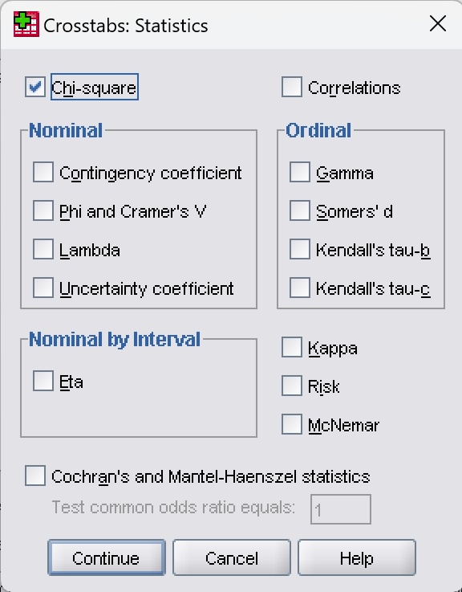
Gambar 3.15 Crosstabs: Statistics
Langkah selanjutnya adalah memilih kotak dialog Cells yang terdapat dalam kotak dialog Crosstabs, kemudian beri centang pada opsi Observed, Expected, dan Round cell counts. Pengaturan ini akan memastikan bahwa hasil analisis menampilkan nilai yang diamati (observed), nilai yang diharapkan (expected), serta pembulatan pada jumlah sel (round cell counts) dalam tabel silang. Klik Continue setelah semua pilihan diatur untuk melanjutkan proses analisis. Langkah ini penting untuk memastikan data yang ditampilkan lengkap dan mudah dipahami. Berikut ini adalah Gambar 3.16 Kotak Crosstabs: Cell Display.

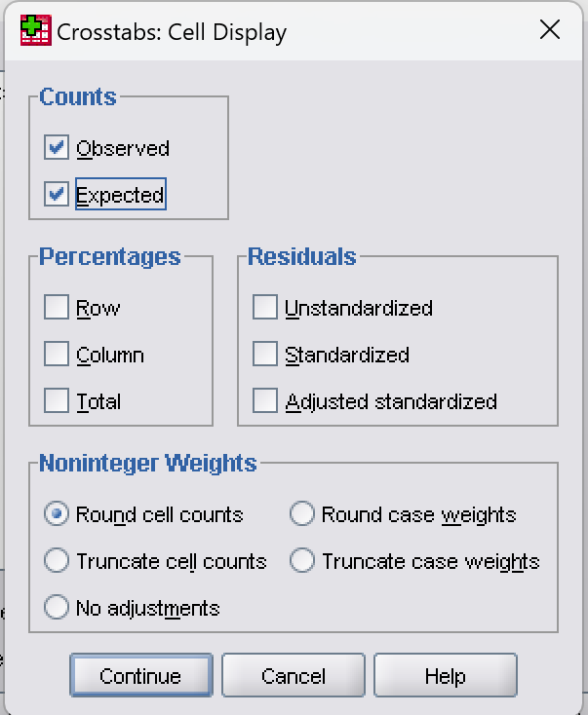
Gambar 3.16 Kotak Crosstabs: Cell Display
Langkah selanjutnya adalah memilih kotak menu Format yang terdapat dalam dialog Crosstabs, lalu beri centang pada opsi Ascending untuk mengurutkan data secara menaik, kemudian klik Continue untuk melanjutkan ke tahap berikutnya. Langkah ini penting untuk memastikan data dalam tabel disusun dengan urutan yang benar. Berikut adalah Gambar 3.17 menampilkan Crosstabs: Table Format.
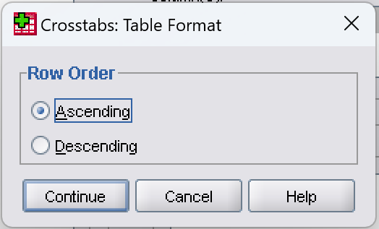
Gambar 3.17 Crosstabs: Table Format.
Langkah selanjutnya, setelah memilih OK pada kotak Crosstabs, maka akan muncul berbagai macam output. Berikut merupakan output-output pada uji chi-square. Berikut ini merupakan Gambar 3.18 Output Case Processing Summary.
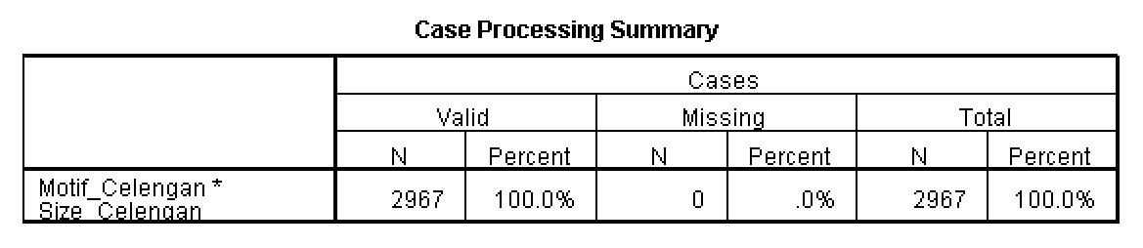
Gambar 3.18 Output Case Processing Summary
Hasil output kedua Gambar di atas merupakan Output Case Processing Summary. Output Case Processing Summary bagian Valid, N menunjukan jumlah data yang dimiliki valid untuk kedua variabel. Jumlah data yang valid sebesar 2967. Valid Percent menunjukan persentase data yang hilang, karena tidak ada data yang hilang, persentasenya 100.0%. Missing menunjukan jumlah data yang tidak memiliki data lengkap atau memiliki data hilang pada salah satu atau kedua variabel, pada jumlah data yang Missing yaitu 0, karena tidak ada data yang hilang saat diproses. Missing percent menunjukan persentase kasus yang hilang, karena tidak ada yang hilang, persentasenya 0.0%. Total, N menunjukan jumlah kasus yang dianalisis, yaitu 2967. Total percent menunjukan persentase dari seluruh atau total sampel, dalam kasus ini 100.0%.
Berdasarkan gambar 3.19 dibawah ini menunjukkan Output kedua adalah output “Motif_Celengan” * “Size_Celengan” yang menyatakan besar nilai pengamatan yang sebenarnya dan nilai harapan dari Motif Celengan dan Size Celengan. untuk celengan size S dengan motif polos, data pengamatannya adalah 124, sedangkan frekuensi harapannya 121,7. Kedua, untuk motif batik, data pengamatannya adalah 118 dan frekuensi harapannya 117,1. Ketiga, untuk motif kartun, data pengamatannya adalah 115 dengan frekuensi harapan 119,1. Keempat, untuk motif bunga, data pengamatannya adalah 422, sedangkan frekuensi harapannya 119,7. Kelima, untuk motif hewan, data pengamatannya 118, dan frekuensi harapannya 119,3. Total untuk celengan size S adalah 597, sesuai dengan frekuensi harapan 597,0. Sementara, total keseluruhan data berjumlah 2967 dengan frekuensi harapan yang sama, yaitu 2967,0. Berikut ini merupakan Gambar 3.19 Output “Ukuran_Sepatu” * “Warna_Sepatu”.
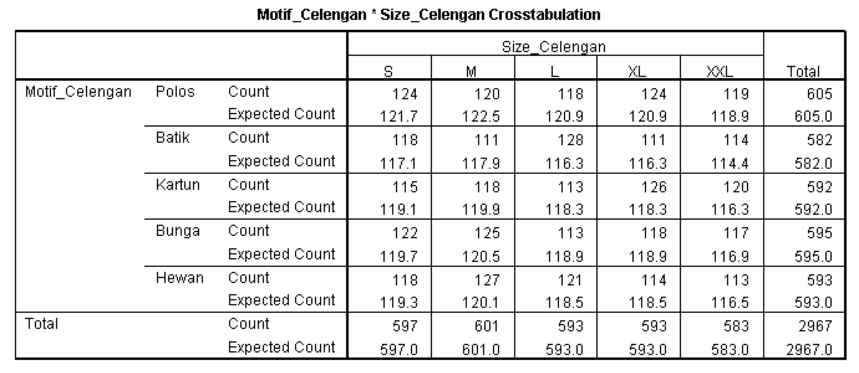
Gambar 3.19 Output Ukuran_Sepatu * Warna_Sepatu Crosstabulation
Hasil Output ketiga adalah output Chi-square Tests. Output ini menampilkan nilai derajat bebas dan significant dari Pearson Chi-square yang berguna untuk mengetahui apakah terdapat pengaruh “Motif_Celengan” dengan “Size_Celengan” terhadap “Jumlah_Produksi”. Berikut ini merupakan Gambar 3.21 Output Chi-square Tests.
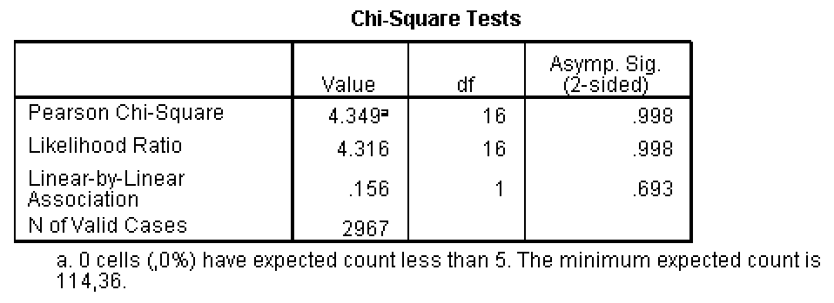
Gambar 3.21 Output Chi-square Tests
Berdasarkan hasil output di bagian Pearson chi-square terdapat huruf (ª) pada hasil value yaitu 4,349ª yang memiliki arti 0 cells (0%) have expected count less than 5, dengan derajat kebebasan 16 dan Asymp. Sig. (2-sided) 0,998, yang berarti tidak ada hubungan signifikan antara kedua variabel tersebut. N of Valid Cases yaitu terdapat 2967 data dan asumsi uji chi-square yang terpenuhi (tidak ada sel dengan Expected Count di bawah 5), dapat disimpulkan bahwa motif celengan dan size celengan tidak memiliki hubungan signifikan pada tingkat signifikansi 5% karena nilai p (p-value) yang diperoleh dari analisis statistik melebihi 0,05. Tingkat signifikansi 5% yang dipakai untuk menilai apakah hubungan atau perbedaan dalam data signifikan secara statistik.

- Analisis Pengolahan Software Uji Chi-square
Analisis pengolahan software merupakan tahap selanjutnya, setelah melakukan pengolahan menggunakan aplikasi SPSS 16.0 sesuai dengan langkah-langkah yang telah ditentukan. Analisis pengolahan software kali ini dibagi dan analisis pengolahan software uji kebebasan chi-square. Berikut merupakan penjabaran uji chi-square.
Output Case Processing Summary menjelaskan jumlah data serta proses pengolahan data tersebut. Nilai N menunjukkan total data yang diuji dalam uji chi-square. Valid adalah data yang berhasil diolah oleh software, dengan jumlah sebanyak 2967 data dan persentase 100%, yang berarti seluruh data berhasil diolah. Missing adalah data yang gagal diolah oleh software, dengan jumlah 0 data dan persentase 0%, yang menunjukkan tidak ada data yang gagal diolah. Total merupakan akumulasi dari data valid dan missing, dengan total keseluruhan sebesar 2967 data dan persentase 100%.
Output crosstabulation menampilkan baris dan kolom dari variabel-variabel beserta nilai-nilainya. Count menunjukkan data hasil pengamatan, sementara expected count adalah frekuensi harapan untuk motif celengan, yang dihitung berdasarkan jumlah data pada total baris dikalikan jumlah data pada kolom lalu dibagi dengan jumlah total. Hasil untuk celengan size S dengan motif polos, data pengamatannya adalah 124, yang berarti jumlah sebenarnya dari count yang memiliki size S dan motif polos adalah 124, dengan nilai expected count sebesar 121,7 yang berarti jumlah yang diharapkan dari expected count yang memiliki size M dan motif polos adalah 121,7 buah. Hasil untuk celengan size M dengan motif polos, data pengamatannya adalah 120, yang berarti jumlah sebenarnya dari count yang memiliki size M dan motif polos adalah 120, dengan nilai expected count sebesar 122,5 yang berarti jumlah yang diharapkan dari expected count yang memiliki size M dan motif polos adalah 122,5 buah. Hasil untuk celengan size L dengan motif polos, data pengamatannya adalah 118, yang berarti jumlah sebenarnya dari count yang memiliki size L dan motif polos adalah 118, dengan nilai expected count sebesar 120,9 yang berarti jumlah yang diharapkan dari expected count yang memiliki size L dan motif polos adalah 120,9 buah. Hasil untuk celengan size XL dengan motif polos, data pengamatannya adalah 124, yang berarti jumlah sebenarnya dari count yang memiliki size XL dan motif polos adalah 124, dengan nilai expected count sebesar 120,9 yang berarti jumlah yang diharapkan dari expected count yang memiliki size XL dan motif polos adalah 120,9 buah. Hasil untuk celengan size XXL dengan motif polos, data pengamatannya adalah 119, yang berarti jumlah sebenarnya dari count yang memiliki size XXL dan motif polos adalah 119, dengan nilai expected count sebesar 119,9 yang berarti jumlah yang diharapkan dari expected count yang memiliki size XXL dan motif polos adalah 110,9 buah. Total untuk celengan motif polos, yaitu 605, menunjukkan jumlah keseluruhan pengamatan celengan dengan motif polos dari berbagai ukuran (S, M, L, XL, dan XXL). Nilai ini menunjukkan total frekuensi aktual dari celengan motif polos yang diamati. Jumlah ini juga sama dengan frekuensi harapan untuk celengan motif polos, yaitu 605,0, yang berarti secara statistik, total celengan motif polos yang diharapkan dalam pengamatan ini memang sesuai dengan hasil pengamatan aktual. Sedangkan total keseluruhan data yang berjumlah 2967 menunjukkan jumlah total pengamatan untuk semua ukuran dan motif celengan, tanpa memperhitungkan motif atau ukuran tertentu. Frekuensi harapan untuk total keseluruhan data juga sebesar 2967,0, yang berarti total pengamatan yang diharapkan (expected count) untuk seluruh celengan (baik berdasarkan motif maupun ukuran) adalah 2967 buah, sesuai dengan hasil pengamatan sebenarnya,
Output chi-square tests digunakan untuk menentukan ada atau tidaknya hubungan antara dua variabel. Output uji chi-square, terdapat Pearson Chi-square, yaitu uji untuk menilai hasil yang akan dibandingkan dengan hipotesis yang sudah ditetapkan. Nilai Pearson chi-square sebesar 4,349, yang bernilai lebih kecil atau sama dengan nilai X2 tabel sebesar 26,296 (X20 = 4,349 < X2(0,05;16) = 26,296). Superscript “a” menunjukkan bahwa 0 sel (0%) memiliki expected count kurang dari 5. Nilai minimal rata-rata dari expected count adalah 114,36, dengan derajat kebebasan 16 yang diperoleh dari jumlah baris dikurangi 1 dikalikan jumlah kolom dikurangi 1. Terdapat nilai asymp sig (2-sided) sebesar 0,998, yang lebih besar dari 0,05 (α0 = 0,998 > α = 0,05) sehingga hipotesis diterima. Hal ini menyimpulkan bahwa tidak ada hubungan antara motif celengan dan size celengan. N valid for cases menunjukkan total data sebesar 2967.
- Analisis Perbandingan
Analisis perbandingan merupakan analisis yang dilakukan untuk melakukan perbandingan hasil yang telah diperoleh dari hasil perhitungan manual dengan hasil dari pengolahan software. Hasil dari kedua perbandingan kemudian dilihat apakah terdapat perbedaan yang jelas atau tidak. Berikut merupakan analisis untuk membandingkan hasil perhitungan manual dengan pengolahan software pada uji Wilcoxon dan uji chi-square.
Tabel 3.6 Perbandingan Uji Wilcoxon
Pembanding | Manual | Software
Jumlah Peringkat Negative | 6 | 6
Jumlah Peringkat Positive | 14 | 14
N Negative Rank | 22 | 22,00
N Positive Rank | 188 | 188,00
Kesimpulan | H₀ ditolak | H₀ ditolak
Berdasarkan tabel perbandingan di atas, terdapat beberapa perbandingan nilai pada uji Wilcoxon antara perhitungan manual dan pengolahan menggunakan software. Pembanding pertama adalah jumlah peringkat negatif, yang dari perhitungan manual bernilai 6, sama dengan pengolahan software yang juga bernilai 6, tanpa perbedaan. Pembanding kedua adalah jumlah peringkat positif, dengan nilai perhitungan manual sebesar 14 dan pengolahan software sebesar 14, juga tanpa perbedaan. Pembanding ketiga adalah N negative rank, dengan hasil perhitungan manual sebesar 22, dan pengolahan software sebesar 22,00, tanpa adanya selisih di antara keduanya. Pembanding keempat adalah N positive rank, yang pada perhitungan manual bernilai 188, sama dengan hasil pengolahan software yaitu 188,00, sehingga tidak ada selisih di antara keduanya. Kesimpulan uji Wilcoxon antara perhitungan manual dan pengolahan software adalah konsisten, yaitu H₀ ditolak, menunjukkan bahwa terdapat perbedaan signifikan pada jumlah produksi celengan krtika sebelum memasang iklan dan sesudah memasang iklan.
Tabel 3.7 Perbandingan Uji Chi-square
Pembanding | Manual | Software
N Total | 2967 | 2967
Pearson chi-square | 4,3487 | 4,349
Derajat bebas | 16 | 16
Frekuensi Harapan (e₁₁) | 121,7341 | 121,7
Kesimpulan | H₀ diterima | H₀ diterima
Berdasarkan tabel perbandingan Uji Chi-Square diatas, terdapat beberapa perbandingan nilai pada uji chi-square antara perhitungan manual dan pengolahan menggunakan software. Pembanding pertama adalah N total, yang pada perhitungan manual dan pengolahan software sama-sama menghasilkan 2967, sehingga tidak ada perbedaan di antara keduanya. Pembanding kedua adalah nilai Pearson chi-square, yang pada perhitungan manual bernilai 4,3487, sementara pada pengolahan software bernilai 4,349, sehingga terdapat selisih sebesar 0,0003. Pembanding ketiga adalah derajat bebas, yang pada perhitungan manual dan pengolahan software sama-sama bernilai 16, tanpa selisih. Pembanding keempat adalah frekuensi harapan data pada baris pertama kolom pertama (e₁₁), yang dalam perhitungan manual sebesar 121,7341, sementara pada pengolahan software adalah 121,7, terdapat selisih sebesar 0,0341. Kesimpulan uji chi-square antara perhitungan manual dan pengolahan software tetap sama, yaitu H0 diterima, menunjukkan bahwa tidak ada hubungan antara motif celengan dan size celengan, atau keduanya saling bebas dalam kaitannya dengan jumlah produksi celengan.
Perbedaan atau selisih antara hasil perhitungan manual dan perhitungan software disebabkan oleh pembulatan hasil. Pada perhitungan manual, pembulatan dilakukan selama proses perhitungan dalam rumus serta pada nilai akhir hingga empat angka di belakang koma, sementara pada pengolahan software, pembulatan pada hasil akhir dilakukan hingga tiga angka di belakang koma sesuai dengan nilai perhitungannya.
.
BAB IV
KESIMPULAN DAN SARAN
- Kesimpulan
Kesimpulan disusun berdasarkan pengamatan dan penelitian yang telah dilakukan pada bab-bab sebelumnya, dengan menggunakan perhitungan manual serta pengolahan data melalui software. Analisis dilakukan menggunakan metode uji Wilcoxon dan uji chi-square. Berikut ini adalah kesimpulan yang diperoleh dari hasil akhir analisis statistik nonparametrik.
- Berdasarkan hasil perhitungan dan pengolahan data yang dilakukan untuk statistik nonparametrik dengan uji Wilcoxon, diperoleh nilai T hitung sebesar 22 dari perhitungan manual, dengan nilai T tabel sebesar 52 (T = 22 < T_{0,05(20)}= 52). Berdasarkan perhitungan software nilai X² hitung sebesar 2,375 dengan nilai X² tabel sebesar 26,296 (T = 3 kurang dari X²_{0,05(20)} = 52). Hasil ini menunjukkan bahwa hipotesis H₀ ditolak, yang berarti terdapat perbedaan signifikan pada jumlah produksi celengan sebelum memasang iklan dan sesudah memasang iklan.
- Berdasarkan hasil perhitungan dan pengolahan data yang telah dilakukan untuk statistik nonparametrik dengan chi-square, hasil perhitungan manual menunjukkan nilai X² hitung sebesar 4,3487, dengan X² tabel sebesar 26,296 (X²₀ = 4,3487< X²_{0,05(16)} = 26,296). Berdasarkan pengolahan data melalui software, diperoleh nilai X² hitung sebesar 4,349 dengan nilai X² tabel sebesar 26,296 (X²0 = 4,349 < X²_{0,05(16)} = 26,296). Hal ini menunjukkan H₀ diterima. Ini menunjukkan bahwa tidak ada hubungan antara motif celengan dan size celengan terhadap jumlah produksi celengan.

- Saran
Saran adalah sebuah solusi yang bertujuan untuk menyelesaikan permasalahan yang ada. Berdasarkan hasil uji statistik nonparametrik yang dilakukan, saran yang diberikan sebaiknya relevan dengan topik yang dibahas serta memiliki tujuan membangun dan mendidik. Saran-saran yang perlu dipertimbangkan di antaranya adalah:
- Pengamatan ini penting untuk mempertimbangkan dengan matang faktor-faktor yang mempengaruhi variabel terikat, sehingga variabel-variabel tersebut selaras dan mendukung tujuan yang ingin dicapai. Perhatian yang lebih teliti diperlukan dalam memilih variabel, memasukkan data, dan menghitung secara manual dengan kalkulator.
- Pengamatan ini memerlukan pemahaman yang baik terhadap materi terkait sangat diperlukan, khususnya dalam uji pengamatan, agar isi laporan dapat dipertanggung jawabkan. Dengan adanya laporan ini, penting untuk lebih berhati-hati dan teliti saat menghitung secara manual, karena hasil manual bisa berbeda jauh dibandingkan dengan hasil pengolahan menggunakan software.

DAFTAR PUSTAKA
Hasan, M. I. (2002). POKOK-POKOK MATERI STATISTIK 2 (Statistik Inferensif). Jakarta: PT Bumi Aksara.
Mawartinah, T. (2020). Bahan ajar statistikan nonparametrik. Palembang: UNIVERSITAS SRIWIJAYA
Diakses dari:
https://repository.unsri.ac.id/6823/1/PENGGUNAAN_STATISTIK_NON-PARAMETRIK_DALAM_PENELITIAN.pdf.
Herlinda, dkk. (2010). PENGGUNAAN STATISTIK NONPARAMETRIK DALAM PENELITIAN. Jakarta : UNIVERSITAS MUHAMMADIYAH PROF. DR HAMKA
Diakses dari: http://webcache.googleusercontent.com/search?q=cache:bfqTNSUy7HIJ:repository.uhamka.ac.id/3880/&cd=2&hl=id&ct=clnk&gl=id

LAMPIRAN
